**ESEMPI GRATE BLINDATE**

**GRUPPO VP fornitore GRATE DI SICUREZZA stila**

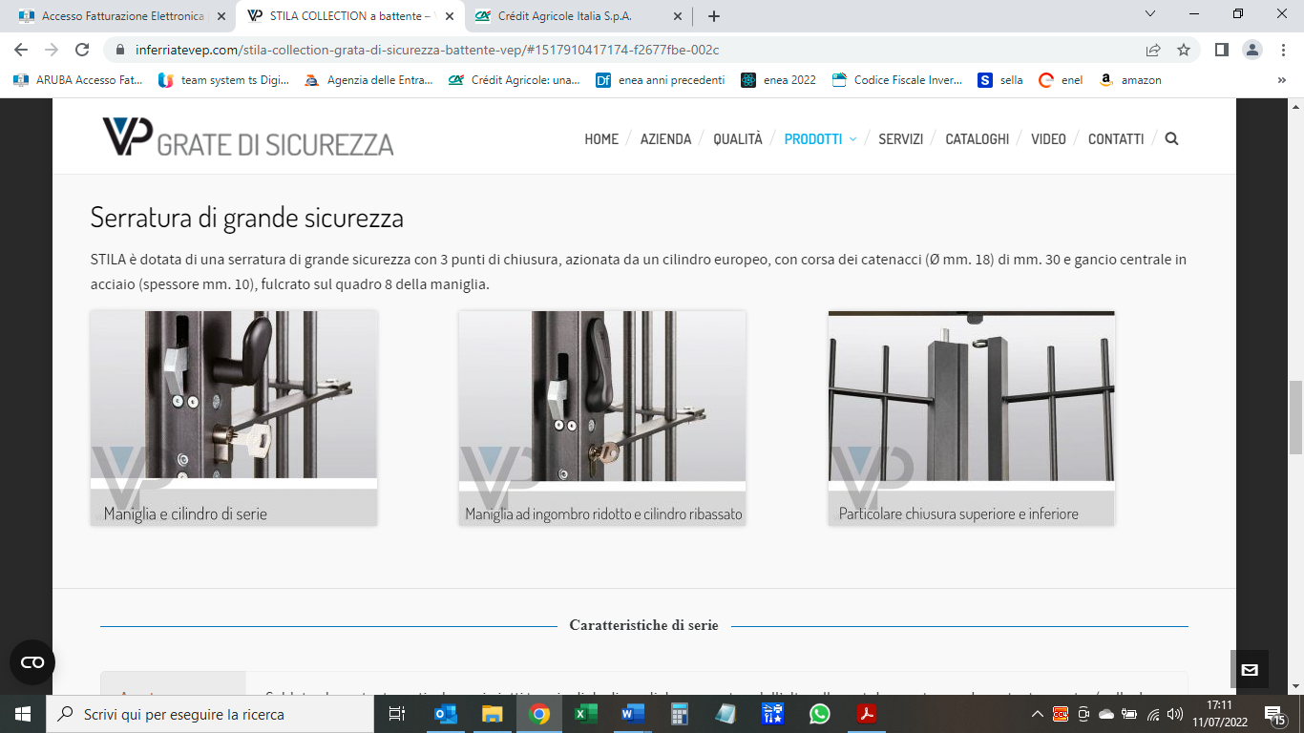

**GRATA DI SICUREZZA:**

* A SNODO **SINGOLO** (apertura solo esterna a 90 gradi) / **A DOPPIO SNODO (**permette l’apertura interna a 90° ed esterna a 180° per il superamento di eventuali impedimenti quali persiane)
* COLORE DI SERIE Bianco RAL 9010, Grigio chiaro RAL 7035, Grigio Micaceo, Avorio RAL 1013, Grigio Argento RAL 7001
* MODELLO **BASE** / **NODO /ARCO / RICCIO /NODO SFERA**
* MISURE **700LX1000H**

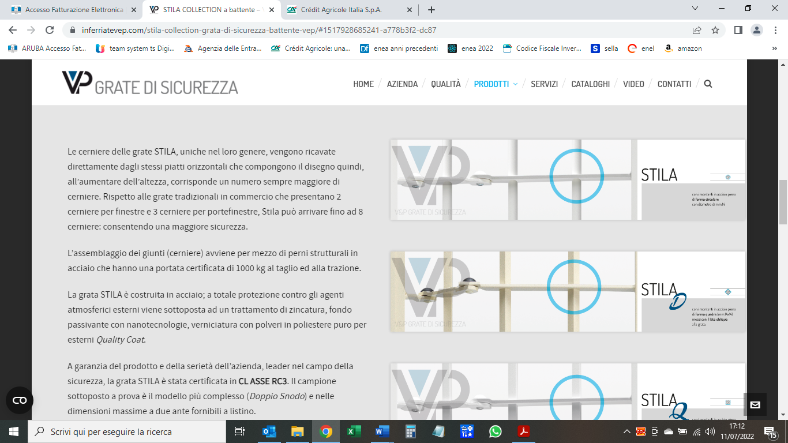

Grata di sicurezza in acciaio con certificazione di resistenza all’effrazione: **CLASSE RC3,** Mod. **STILA,** apribile a battente con snodi brevettati e cardini particolari, i quali consentono l’installazione del serramento in spazi molto ristretti e in qualsiasi condizione architettonica già esistente.

**Caratteristiche:**

* Tondini verticali pieni diametro mm. 14 e piatti orizzontali in acciaio pieno di adeguato spessore.
* L’assemblaggio dei giunti (cerniere) avviene per mezzo di perni strutturali in acciaio che hanno una portata certificata di 1000 kg al taglio ed alla trazione.
* Dotata di una serratura di grande sicurezza con 3 punti di chiusura, azionata da un cilindro europeo, con corsa dei catenacci (Ø mm. 18) di mm. 30 e gancio centrale in acciaio (spessore mm. 10), fulcrato sul quadro 8 della maniglia.
* Zincatura, fondo passivante con nanotecnologie, verniciatura con polveri in poliestere puro per esterni Quality Coat.

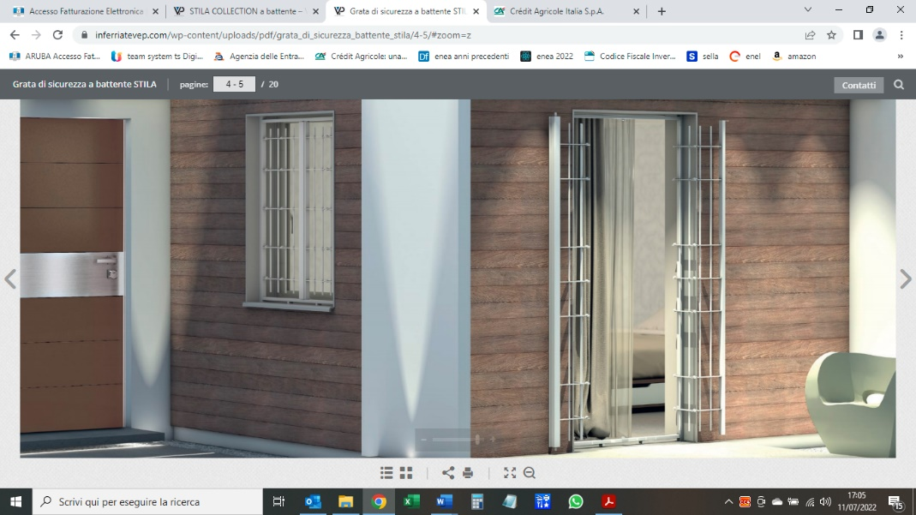

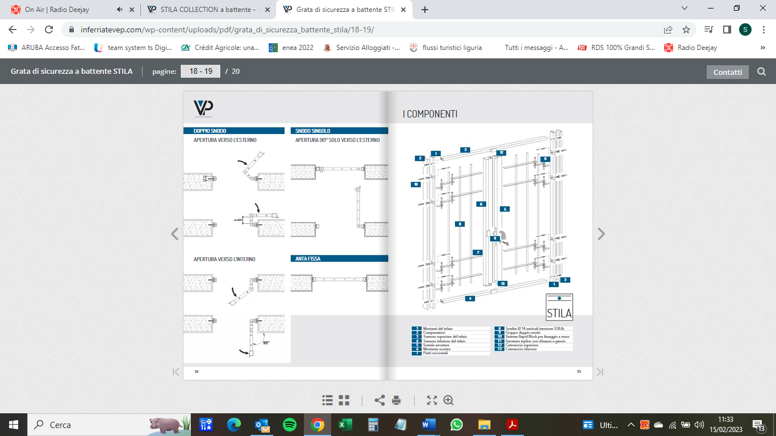

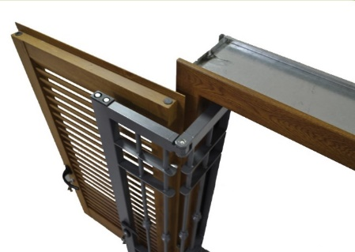

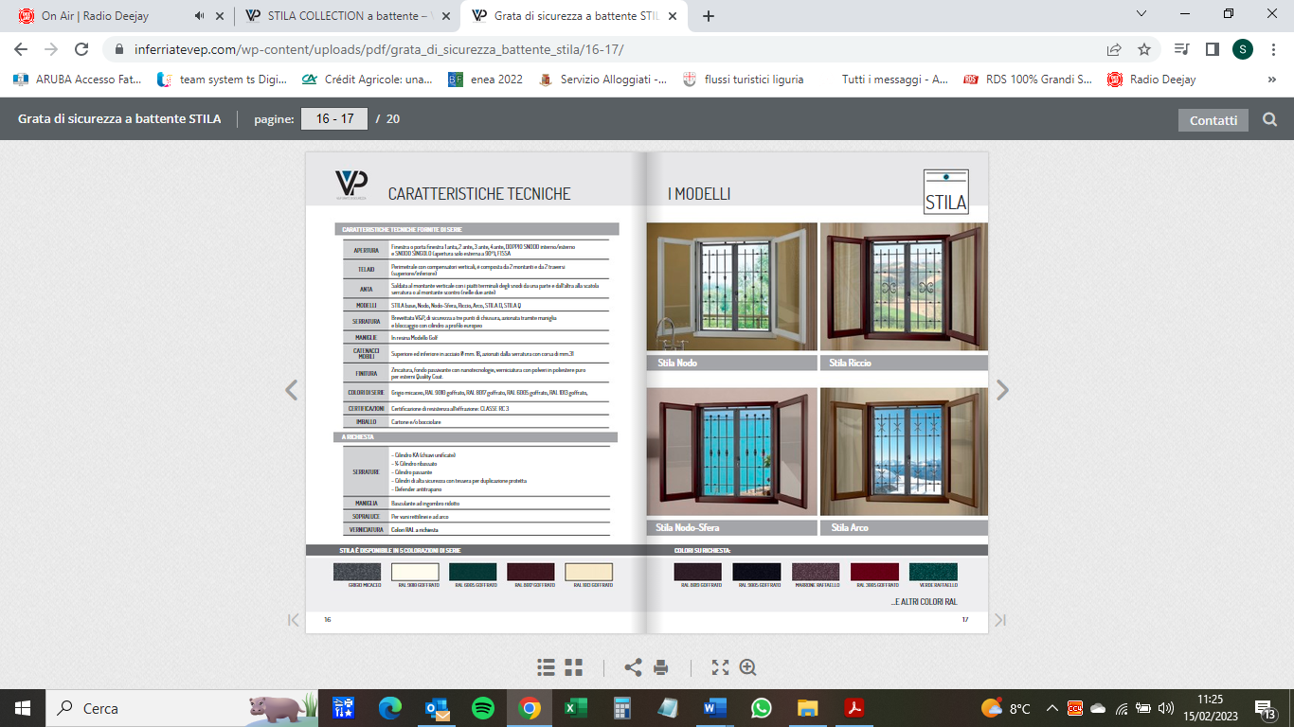





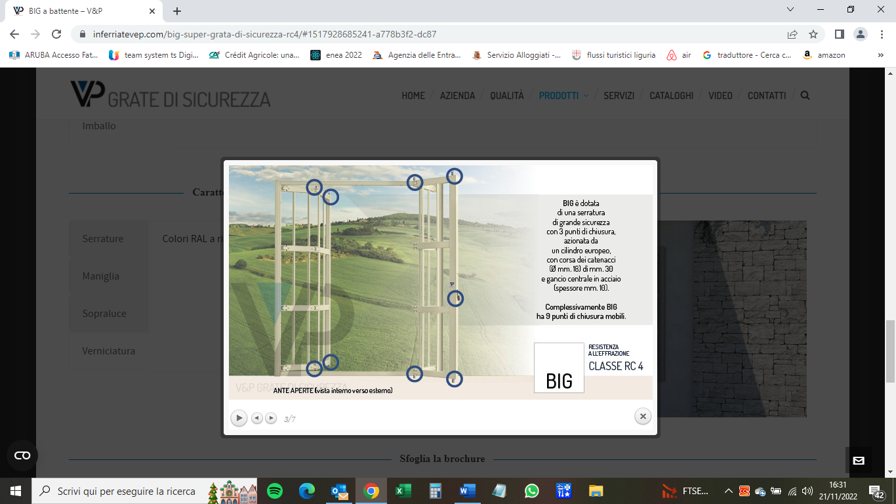**Grata classe 4 big**

La forza di BIG è la grande resistenza all’effrazione e al taglio, grazie alla qualità dei materiali e alla ferramenta utilizzata:

* nei tubolari che costituiscono la struttura della grata sono state inserite lame di acciaio al manganese;
* nelle cerniere, in posizione non visibile, sono stati inseriti dei rinforzi in acciaio temperato;
* i montanti verticali di acciaio pieno, di forma tonda (diametro 14 mm.), o quadra (14×14 mm.) vengono saldati ai tubolari orizzontali, costituiscono il reticolo di altissima sicurezza.
* è stata testata, con riferimento alle norme antieffrazione Europee UNI-EN 12627/28/29/30, presso l’ISTITUTO GIORDANO, **ottenendo la CLASSE RC4**.
* [Immagine che contiene testo, utensiledimetallo, interni, serratura

  Descrizione generata automaticamente](https://inferriatevep.com/wp-content/uploads/2019/05/particolari_BIG8.jpg)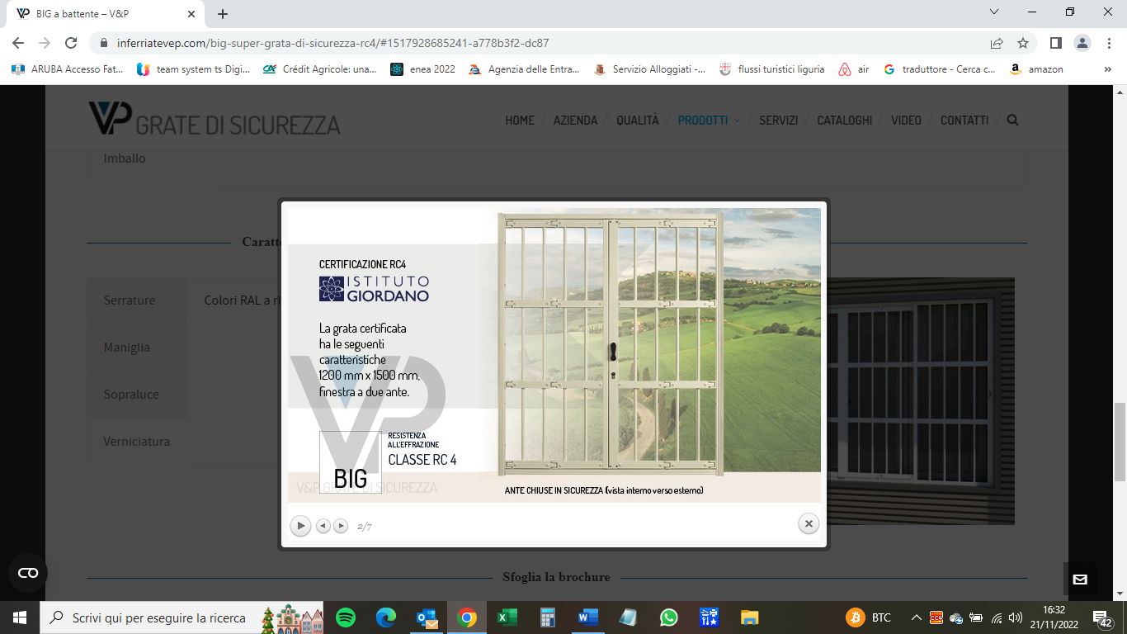[Immagine che contiene testo

  Descrizione generata automaticamente](https://inferriatevep.com/wp-content/uploads/2019/05/particolari_BIG7.jpg)BIG è dotata di una serratura di grande sicurezza con 3 punti di chiusura, azionata da un cilindro europeo, con corsa dei catenacci (Ø mm. 18) di mm. 30 e gancio centrale in acciaio (spessore mm. 10) Complessivamente BIG ha 9 punti di chiusura mobili.

](https://inferriatevep.com/wp-content/uploads/2019/05/particolari_BIG9.jpg)

**CARATTERISTICHE**:

* Tipologia a DOPPIO SNODO con apertura interno/esterno. FISSE
* Telaio Perimetrale con compensatori verticali, è composta da 2 montanti e da 2 traversi (superiore/inferiore)
* Anta Realizzata con montati orizzontali e tondini cementati
* Serratura Brevettata Mottura, di sicurezza a tre punti di chiusura, azionata tramite maniglia e bloccaggio con cilindro a profilo europeo
* Maniglia In resina Modello Golf
* Catennacci mobili Superiore ed inferiore in acciaio Ø mm. 18, azionati dalla serratura con corsa di mm.25
* Finitura Zincatura, fondo passivante con nanotecnologie, verniciatura con polveri in poliestere puro per esterni Quality Coat.

**Colore**: Colori di serie: Bianco RAL 9010, Grigio chiaro RAL 7035, Grigio Micaceo, Avorio RAL 1013, Grigio Argento RAL 7001

**GRATA BLINDATA Classe SICUREZZA 3:**

Grata Blindata **Classe 3** Mod. **SIRIO** in colore **Bianco** con:

Telaio realizzato in lamiera zincata spessore 20/10 sagomata con aletta a coprifilo.

Ante zincate a freddo con sezione 40x60 mm spessore 15/10 con alette di battute antiscasso di 20 mm,

il cui bloccaggio è assicurato da punzonature e inserimento di un tondino in acciaio diametro 6 mm.

**Caratteristiche:**

* Cerniere a tre ali, che permettono la movimentazione degli infissi su un solo cardine;
* N° 3 rostri antistrappo per portafinestra;
* Serratura del tipo basculante a triplice espansione con cilindro a cifratura europea e terminali di bloccaggio superiore e inferiore;
* Maniglie e copri cilindro di colore nero di serie
* Verniciatura con pretrattamento granigliatura meccanica e fosfosgrassaggio;

verniciatura a forno con polveri in poliestere in tutti i colori opachi e nei colori speciali

disponibili da ns/mazzetta colori.